Ярославский межрайонный

природоохранный прокурор с 1990 по 2004 год

Виноградов Олег Павлович
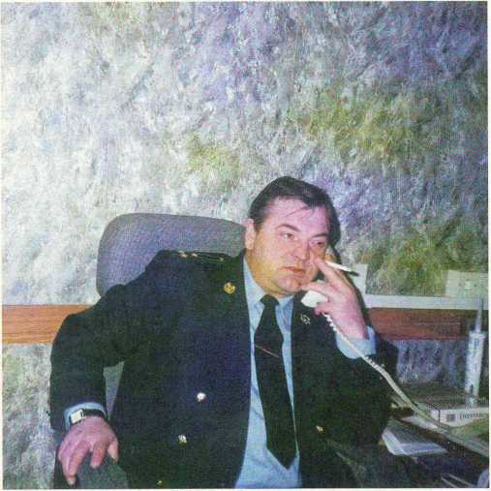

Ярославская область - это не только обладательница 80 озер, 1430 рек и 4 водохранилищ, уникального национального парка, многочисленных памятников природы, заповедников и заказников, но и мощная промышленная зона. Только в Ярославле расположено 600 крупных заводов и фабрик, а в целом по области их более 3000 тысяч и не секрет, что с увеличением роста промышленного производства ухудшалась экологическая обстановка края. Видимо, поэтому лучшие умы всегда призывали: «Берегите природу!».
И вот откликнувшись на тревожные обещания депутатов Верховного совета СССР, а также настоятельные требования граждан, Генеральный прокурор СССР 27.04.90 г. издал приказ об образовании Волжской межобластной природоохранной прокуратуры, а в октябре 1990 г. - создании Ярославской межрайонной природоохранной прокуратуры, призванной стоять на страже законов об охране окружающей среды.
В том же месяце Ярославским природоохранным прокурором был назначен Олег Павлович Виноградов. Поначалу много было шуток по этому поводу - мало того, что фамилия такая же, как у Волжского межобластного природоохранного прокурора, да еще и отчества одинаковые. Ни дать, ни взять - родственники.
Шутки - шутками, а то, что при назначении на столь важную и ответственную должность выбор пал на Олега Павловича - неслучайно, поскольку вся жизнь его с самого рождения неразрывно связана с Ярославской землей. Судите сами.
Родился будущий прокурор 15 апреля 1947 года в самом центре Ярославской области, между старинными русскими городами Тутаевым (бывшим Романовым) и Даниловом, связанных между собой Екатерининским трактом - дорогой, мощеной камнем, среди густых лесов, тихих речек в селе Никольское, в семье сотрудника органов МВД и медицинского работника.
Видимо, изначально Павел Антонович и Любовь Павловна Виноградовы, родители Олега Павловича, воспитывали маленького сынишку Олежку так, чтобы рос он, как папа, беззаветно преданным делу справедливости, принципиальным, готовым придти в любую минуту на помощь каждому попавшему в беду и, как мама, отзывчивым, доброжелательным, открытым людям.
Биография Олега Павловича очень проста. После окончания школы в г. Тутаеве учился в ГПТУ № 7. В 1966 году стал работать на Ярославском заводе синтетического каучука, в этом же году был призван в Вооруженные силы СССР. Службу проходил в группе советских войск в Германии, исполнял интернациональный долг в Чехословакии. После демобилизации вернулся на родной завод. В 1974 году поступил в Ивановский государственный университет на юридический факультет и с 1977 г. перешел на службу в органы прокуратуры. За три года работы в прокуратуре Красноперекопского района г. Ярославля неоднократно поощрялся приказами прокурора Ярославской области, был признан лучшим помощником прокурора.
В 1980 году О.П. Виноградов был утвержден инструктором отдела административных органов Ярославского горкома КПСС, в 1982 году - инструктором государственно-правового отдела обкома КПСС, курировавшим работу правоохранительных органов.
И вот октябрь 1990 года. Новое назначение.
Перед Олегом Павловичем, как прокурором, начинавшим практически с нуля, стояло множество сложнейших задач и, во-первых, формирование коллектива. Опытных и грамотных юристов в области много (благо есть знаменитый по всей России Демидовский университет). Но как найти таких людей, которые не только были ассами в юриспруденции, но и способны сопереживать и людям, и братьям нашим меньшим, ставить во главу угла не только проблемы, уже давно известные органам прокуратуры, но и проблемы, до которых все время не доходили руки - экологические?
И здесь О.П. Виноградову пригодился и опыт работы в обкоме КПСС, и верные друзья, и умение угадать с первого взгляда, с первой фразы - случайный человек пришел устраиваться на работу или это будет фанатик своего дела.

